Web框架之Django三
学习目标和内容
- 能够通过ORM模型创建数据表
- 能够通过ORM模型对数据进行操作
- 能够理解ORM模型对应关系

ORM概念

ORM介绍
对象关系映射 用于实现面向对象编程语言里不同类型系统数据之间的转换。
其就是使用面向对象的方式，操作数据库进行表管理和增删改查操作等。

ORM的作用和优点
Django中的对ORM进行封装，对接数据库引擎，执行对应的SQL语句。
使用者无需关心数据库引擎具体实现的软件（Mysql，sqlite......）。重点把握业务逻辑实现即可。之后如果数据库软件更换需要迁移，直接修改相关配置即可。

好处:
ORM使操作数据库变的更为简单、快捷。无需直接编写SQL语句，快速开发。

ORM建表

映射关系
在Django框架中，通过ORM模型进行数据库的管理和操作。
通过Python代码，Django的ORM模型将代码转为SQL语句，操作数据库。
以下为对应关系：
类名 ==== 表名
属性 ==== 字段
类实例对象 ==== 表记录
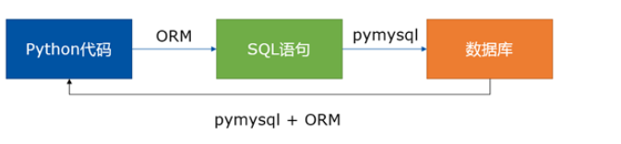

创建模型（表定义）
创建一个app03应用，模型代码的学习
①进入命令行
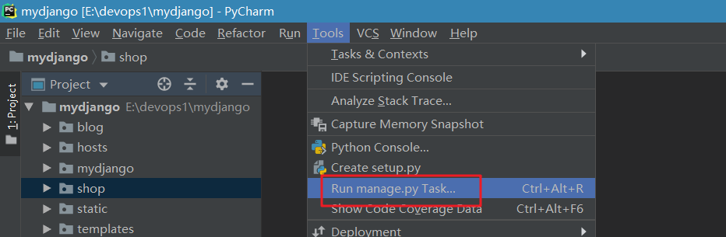
②执行创建新应用
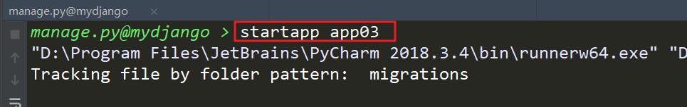
创建一张表，只需在应用下的model.py中定义对应的类模型即可。继承models.Model。
常用的模型字段有哪些：
CharField -> 字符串类型
BooleanField -> 布尔类型
IntegerField -> 整数类型
DateField / DateTimeField -> 时间类型
EmailField -> Email类型
TextField -> 文本类型
更多：
https://docs.djangoproject.com/en/1.11/ref/models/fields/#field-types
https://docs.djangoproject.com/en/1.11/ref/models/fields/#django.db.models.CharField
列：编写一个类模型
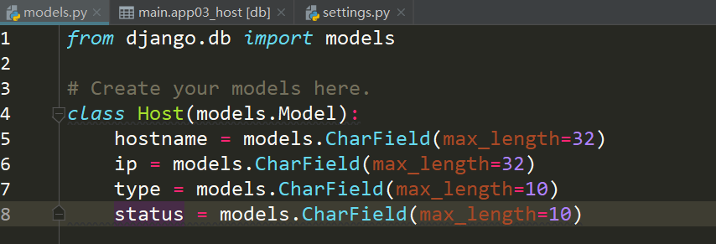

字段属性
（1）max_length
CharField需要max_length参数来指定VARCHAR数据库字段的大小。
（2）null
如果为True，Django 将用NULL来在数据库中存储空值。 默认值是 False。
（3）default
字段的默认值。可以是一个值或者可调用对象。如果可调用 ，每有新对象被创建它都会被调用。
（4）primary_key
如果为True，那么这个字段就是模型的主键。如果你没有指定任何一个字段的primary_key=True，Django 就会自动添加一个IntegerField字段做为主键，所以除非你想覆盖默认的主键，否则没必要设置任何一个字段的primary_key=True。
（5）unique
如果该值设置为 True, 这个数据字段的值在整张表中必须是唯一的。
（6）verbose_name
备注的名字，可读更好。
（7）choices
由元祖组成的一个可迭代对象（例如，列表或元组），用来给字段提供选择项。 如果设置了choices ，默认的表单将是一个选择框而不是标准的文本框，而且这个选择框的选项就是choices 中的选项。
举一个例子：我们在使用探测主机功能的时候，我们会记录成功或者失败，这个时候我们就可以使用choices。
STATUS_LIST = [
(0, ‘失败’),
(1, ‘成功’)
]
class HostList(models.Model):
scan_server = models.IntegerField(choices=STATUS_LIST)
更多：https://docs.djangoproject.com/en/1.11/ref/models/fields/#field-options
根据提供的字段属性，设置合适的字段属性
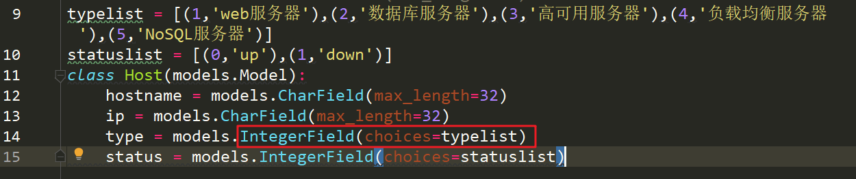

模型元数据（可选）
模型元数据是“任何不是字段的数据”，比如排序选项（ordering），数据库表名（db_table）。在模型中添加class Meta是完全可选的，所有选项都不是必须的。
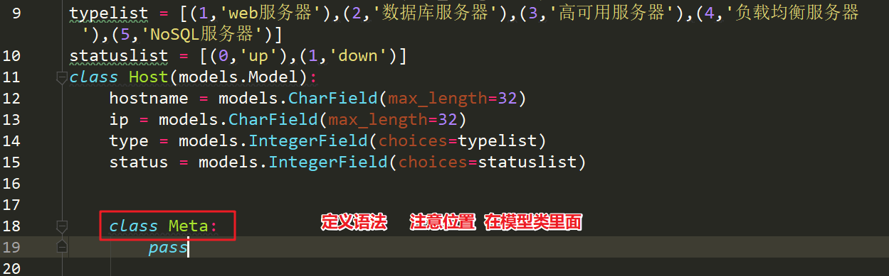
Meta选项参数：
（1）db_table
指定自定义数据库表名的。Django有一套默认的按照一定规则生成数据模型对应的数据库表名，如果你想使用自定义的表名，就通过这个属性指定。
若不提供该参数, Django 会使用 app_label + '_' + module_name 作为表的名字。当你通过db_table覆写表名称时，强烈推荐使用小写字母给表命名
（2）ordering
这个字段是告诉Django模型对象返回的记录结果集是按照哪个字段排序的
例如：
class Meta:
ordering = ['- name']
它是一个字符串的列表或元组。每个字符串是一个字段名，前面带有可选的“-”前缀表示倒序。前面没有“-”的字段表示正序。
（3）verbose_name
可读性更高的名字。可以认为是一个表名注释。
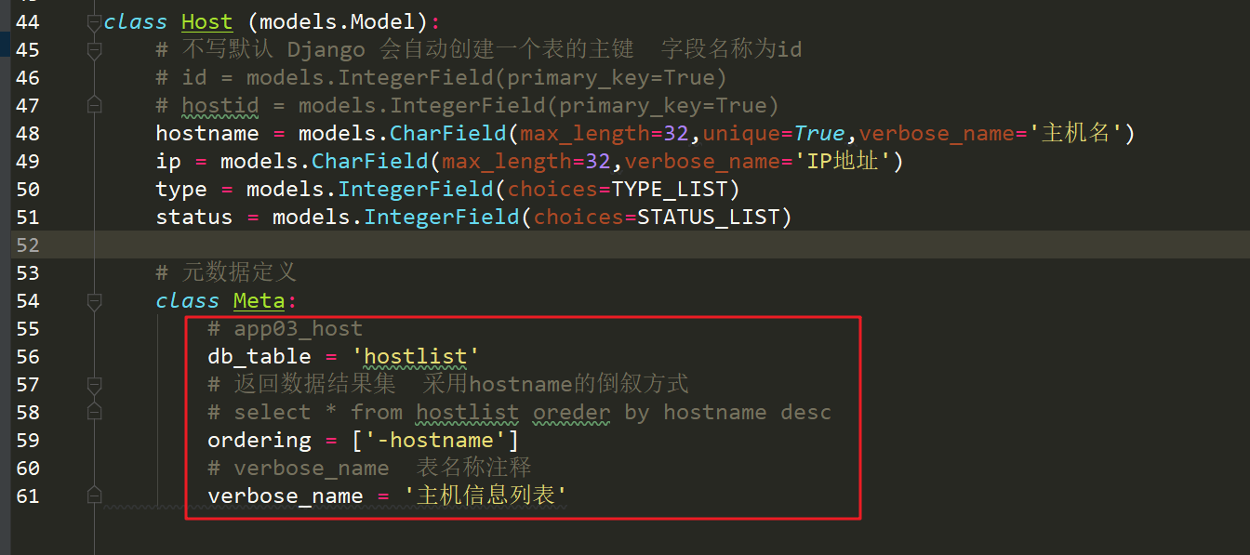

迁移数据库（同步）
创建和迁移数据库表，一般执行两个步骤
①makegrations 根据类模型 创建迁移文件
②migrate 通过迁移文件，进行数据表的创建和修改操作（连接数据库，管理表）
Tip：
当模型初次创建和修改都需要执行
①进入操作命令行
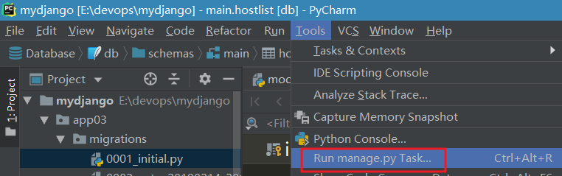
②执行makegrations命令，创建迁移文件
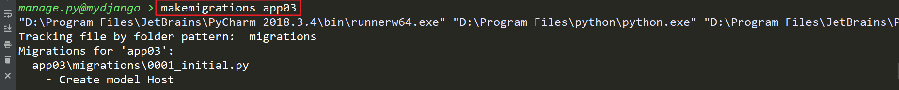
Tip:如果遇到以下问题
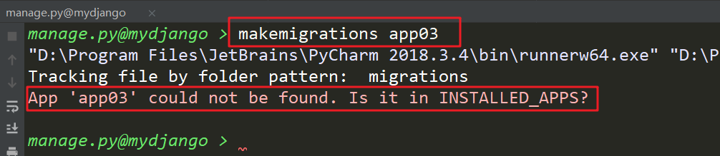
需要在settings.py 配置
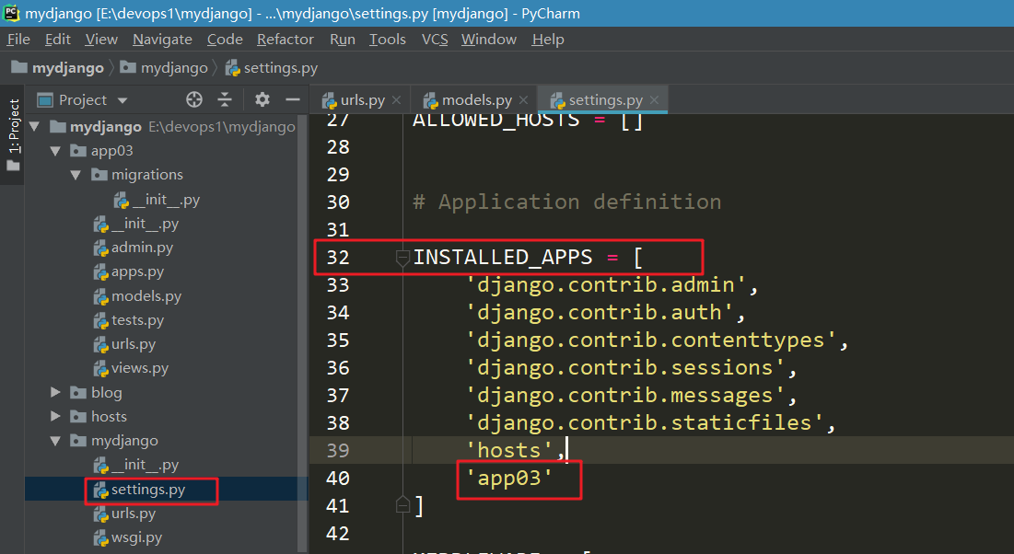
生成的migration迁移文件
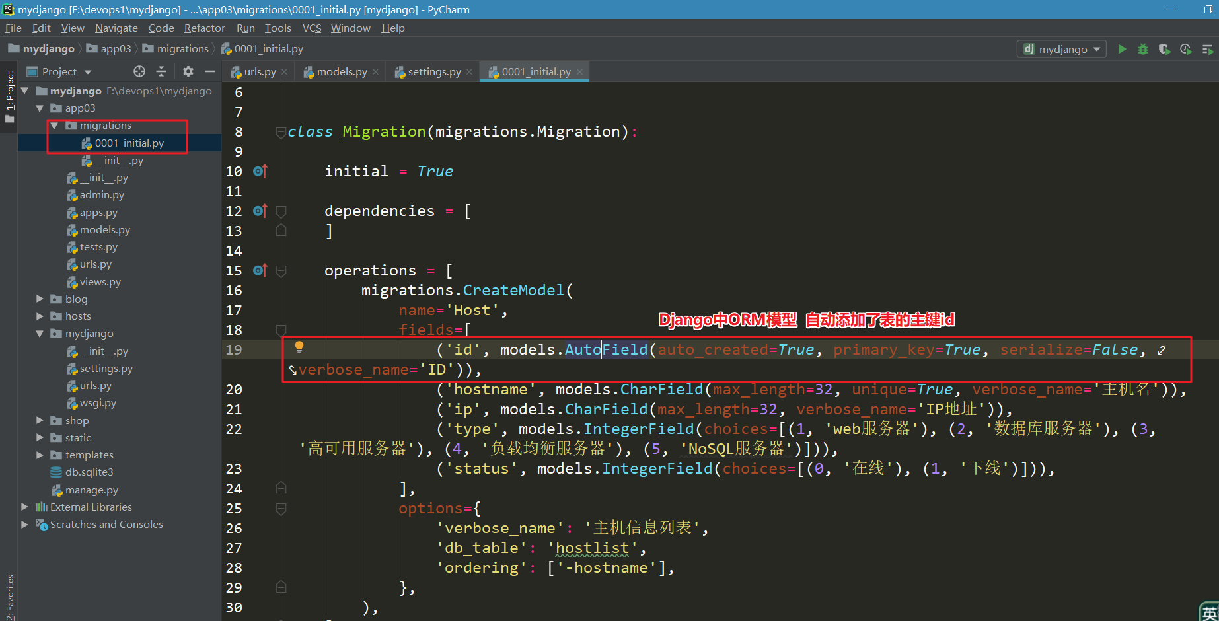
③执行migrate迁移命令
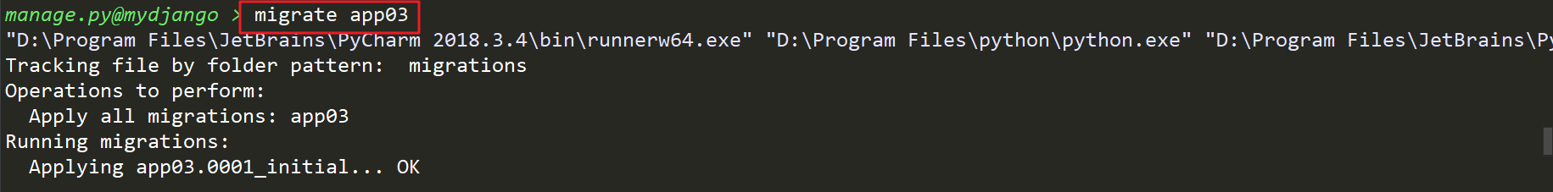
以上操作就完成了Django中ORM模型。数据表的创建和修改已经完成。
问：Django连接数据库和数据表在哪里？表创建到哪儿了？
答：默认Django使用的sqlite数据库，sqlite是一个小型数据库，一个文件。
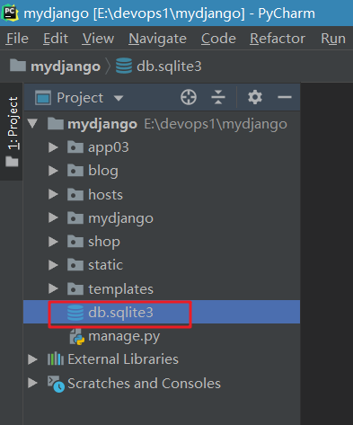
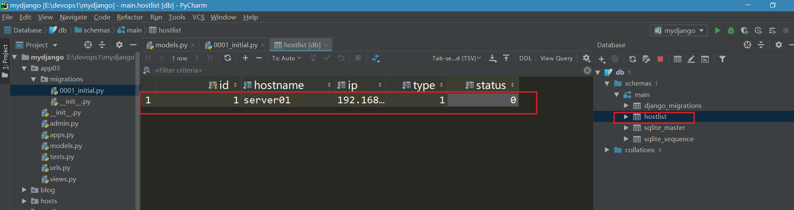

更换数据库
在Django框架中，默认提供了sqllite数据库，进行开发和调试。
实际业务环境中，可以选择为业务数据库，比如说MySQL
Tip:windows安装mysql
①获取软件包
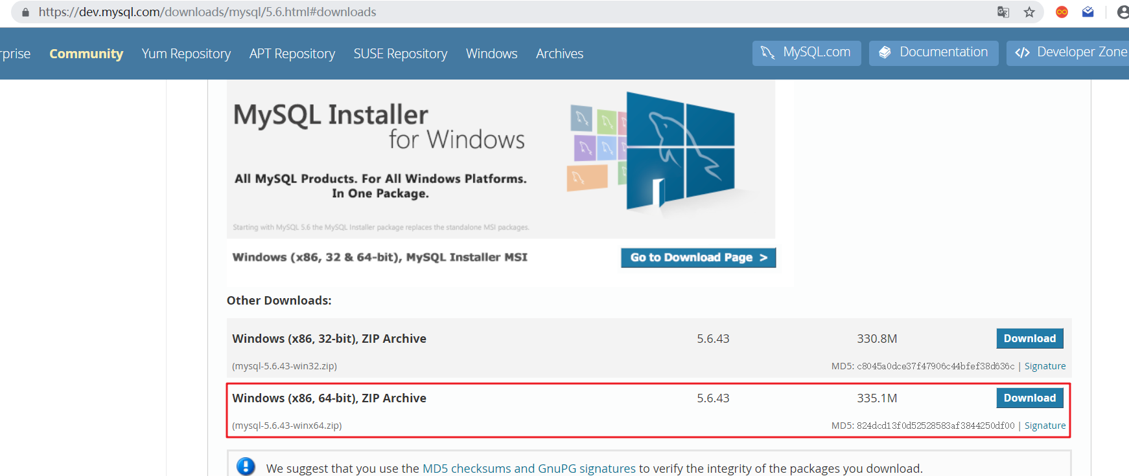
②解压并部署到一个目录
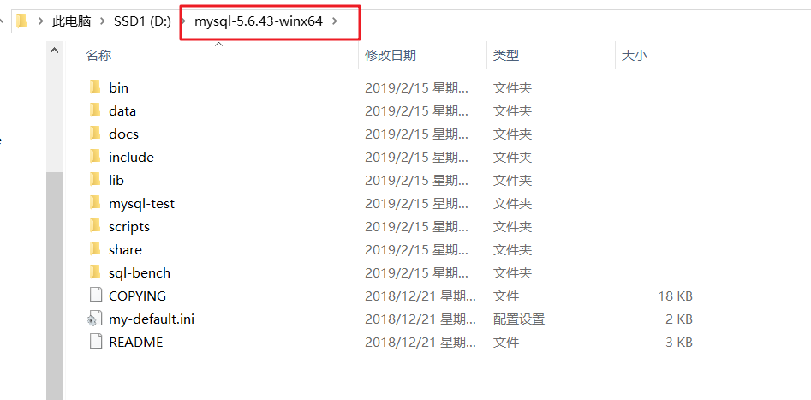
③配合环境变量
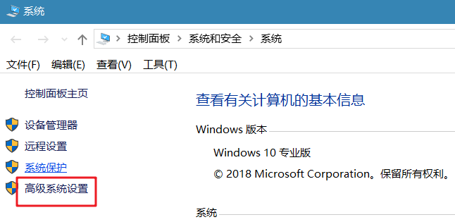
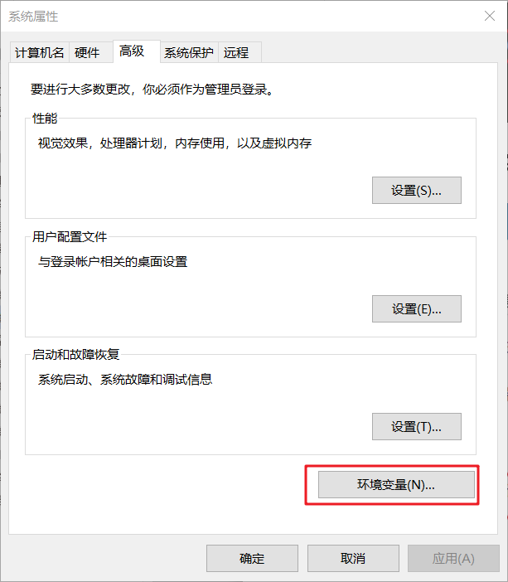
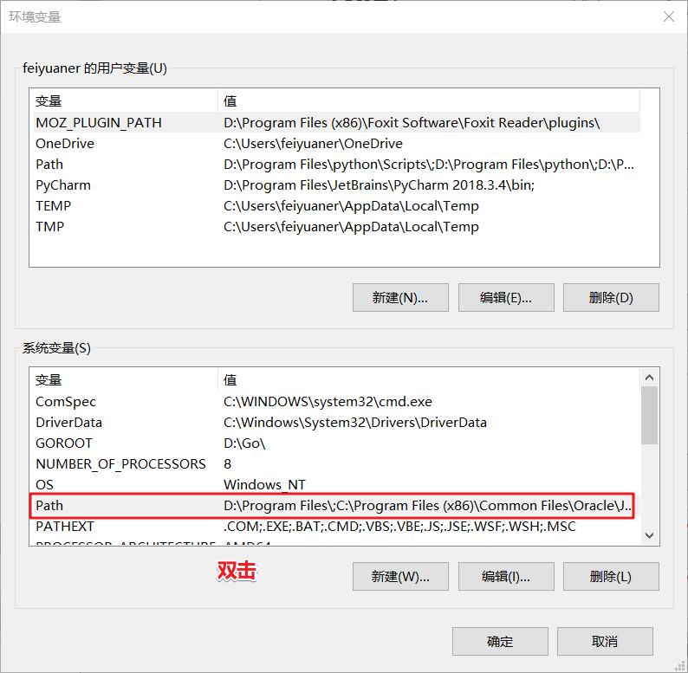
添加MySQL的安装路径bin目录下
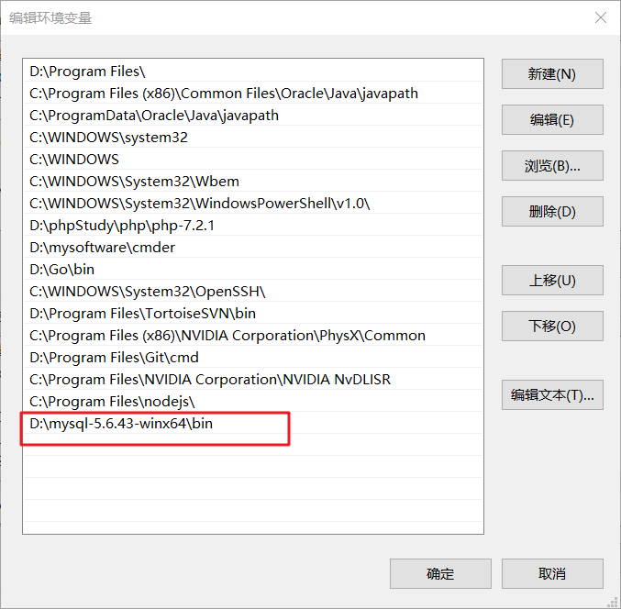
配置环境变量后的效果
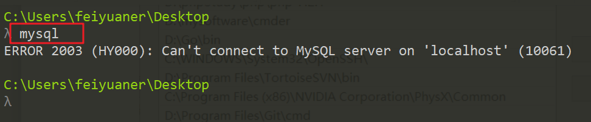
④安装并启动MySQL服务
对于服务安装和卸载，都是需要使用cmd的管理员模式，否则没有权限
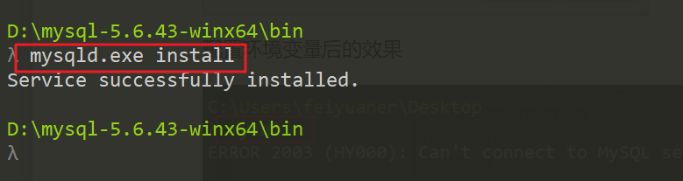
右键启动服务
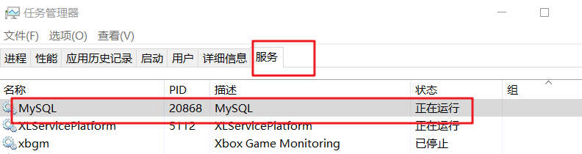
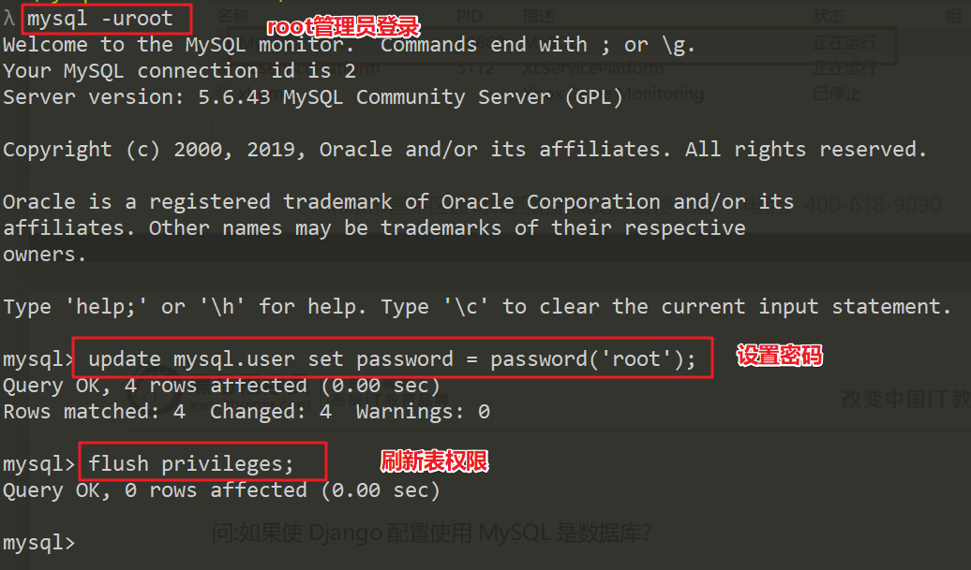删除匿名用户（防止远程登录的问题）
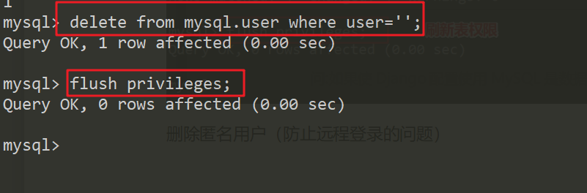
以上完成了windows下MySQL服务器的部署
问:如果使Django配置使用MySQL是数据库？
可以通过以下几个步骤实现:
①修改settings.py配置
DATABASES = {
'default': {
'ENGINE': 'django.db.backends.mysql',
'NAME': '', #你的数据库名称 数据库需要自己提前建好
'USER': '', #你的数据库用户名
'PASSWORD': '', #你的数据库密码
'HOST': '', #你的数据库主机，留空默认为localhost
'PORT': '3306', #你的数据库端口
'OPTIONS': {
"init_command": "SET sql_mode='STRICT_TRANS_TABLES'",
}
}
}
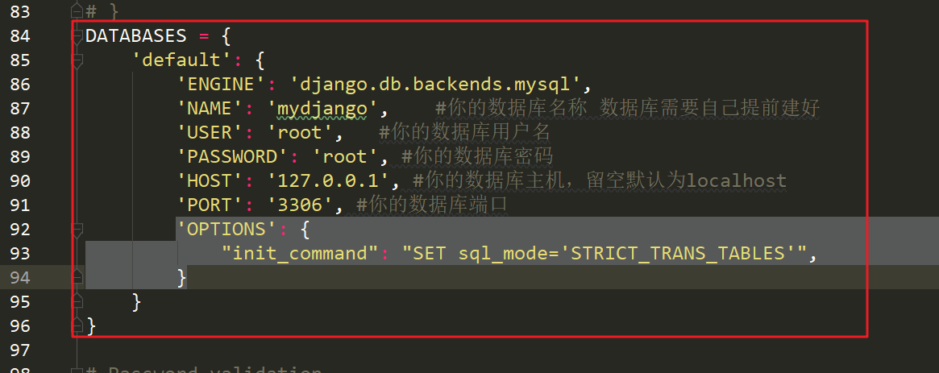
②使用MySQL创建数据库
MySQL的数据库需要提前创建，注意字符编码，统一为uf8
CREATE DATABASE 库名 DEFAULT CHARACTER SET utf8 COLLATE utf8_general_ci;
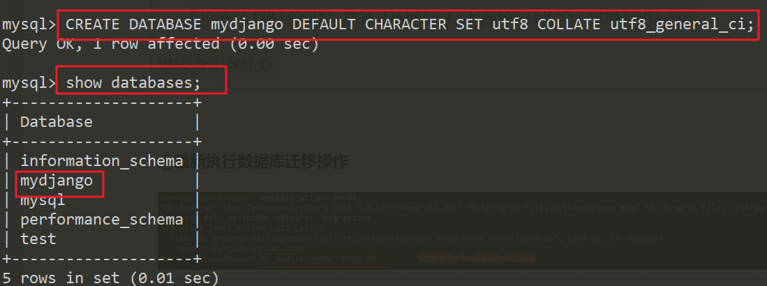
③重新执行数据库迁移操作
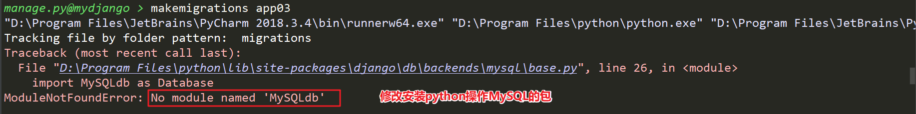
pip install pymysql
在初始化文件中，导入mysql包
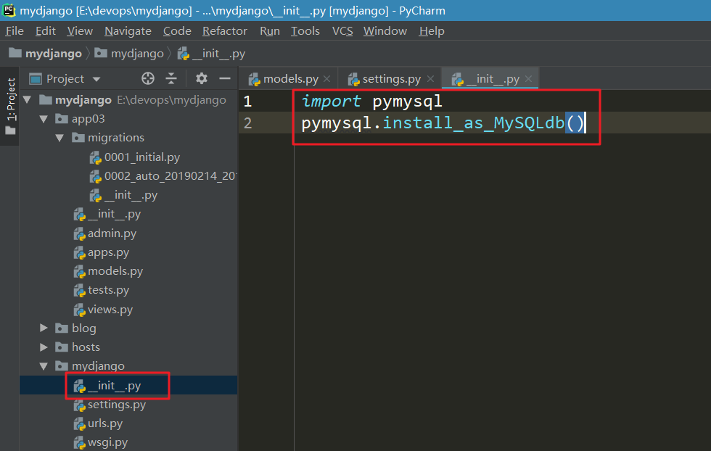
再次执行迁移，查看数据库表
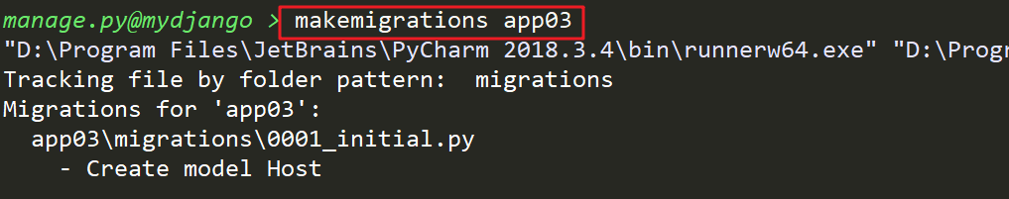
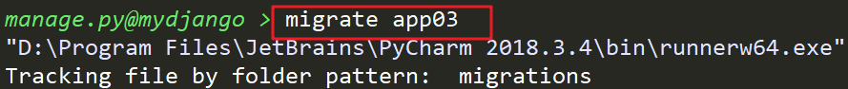

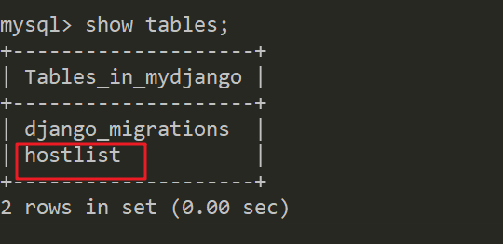
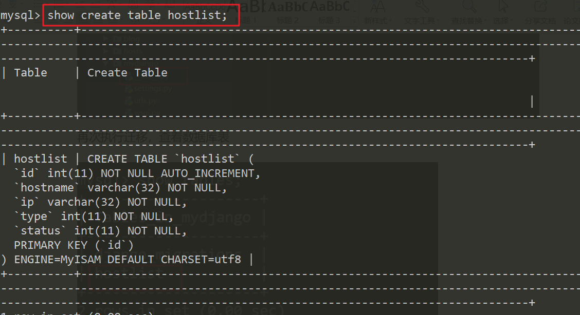
Tip:出现问题
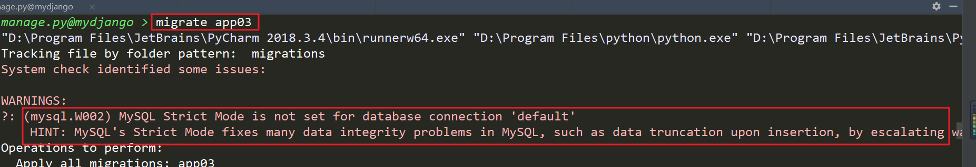
mysql 数据校验的严格模式，相关MySQL的配置解决，可以自定查询解决。
这里提供的是在Django里配置的方式。
解决方案
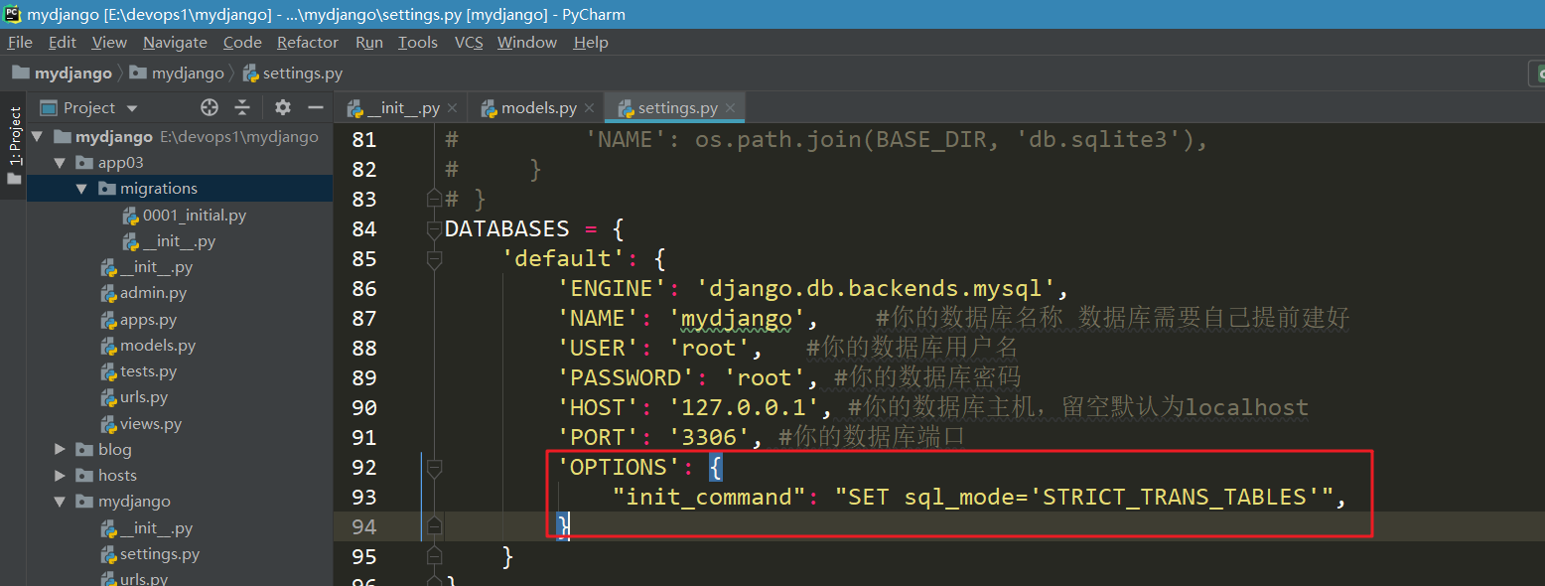

ORM操作
https://docs.djangoproject.com/en/1.11/topics/db/queries/

添加数据
Django 使用一种直观的方式把数据库表中的数据表示成Python 对象：一个模型类代表数据库中的一个表，一个模型类的实例代表这个数据库表中的一条特定的记录。
使用关键字参数实例化模型实例来创建一个对象，然后调用save() 把它保存到数据库中。
也可以使用一条语句创建并保存一个对象，使用create()方法
定义url路由
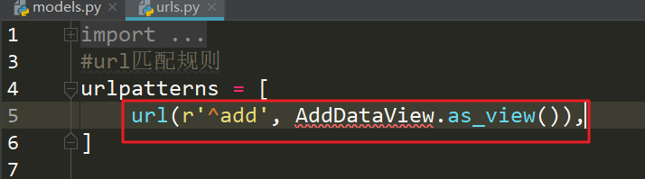
在视图中导入模型类
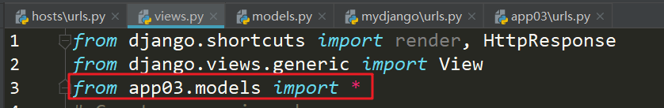
（1）save
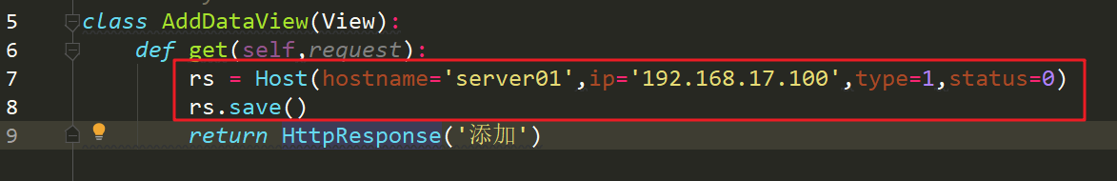
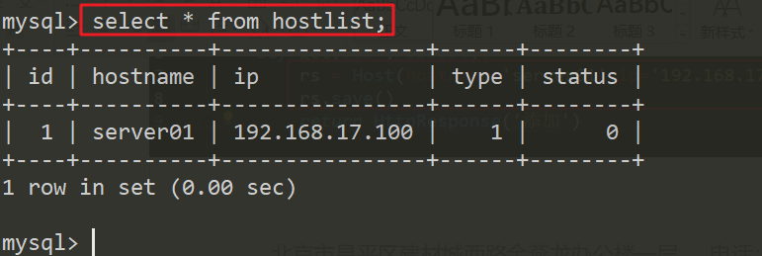
或者
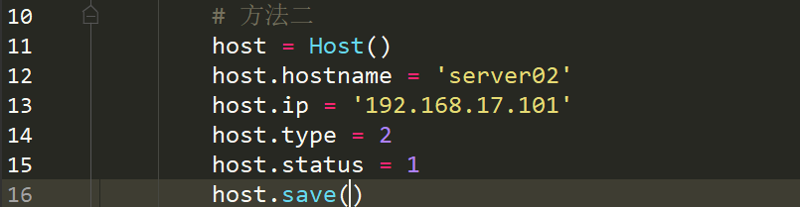
（2）create
- create可以传入关键字参数**kwargs
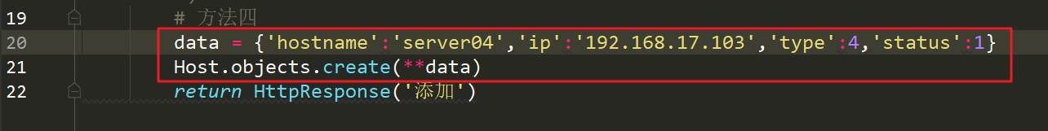

查询数据
（1）all方法
查询全部数据
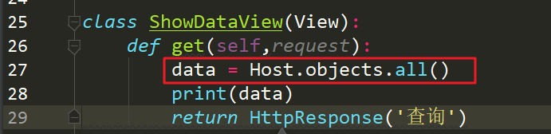
Tip:模型类中定义返回的字段内容
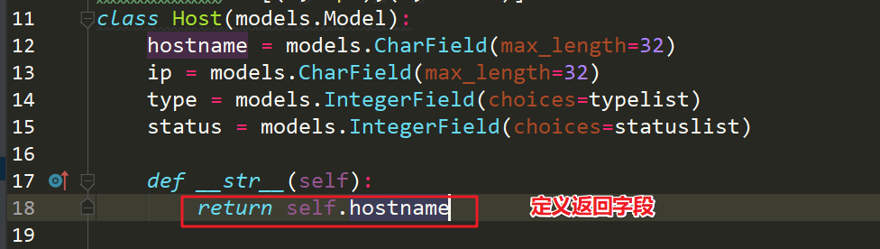
（2）get方法
只取出一条数据，返回的是一个数据对象，如果查询的数据有多条或者没有都会抛出异常。
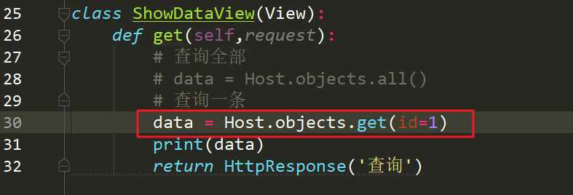
（3）filter方法
返回的是一个Queryset，即使只查出一条数据，也是一个Queryset。查询的数据没有也是一个空的Queryset。Queryset其实跟列表类似，列表的切片Queryset也可以使用。
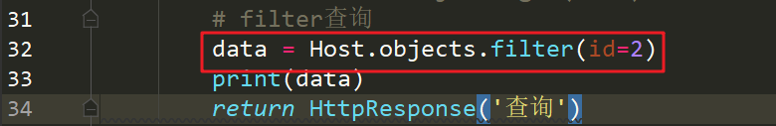
（4）exclude方法
exclude 排除满足条件的，返回其他的
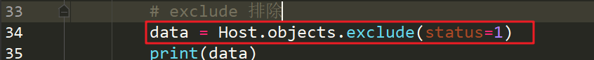
（5）values方法
select * from hostlist
select hostname,ip from hostlist
values方法提供了，查询需要显示的字段筛选。
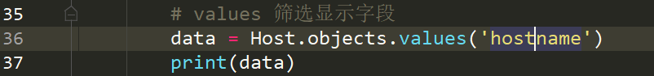
如果需要显示多个字段，可以使用以下写法
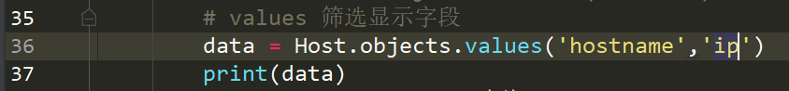
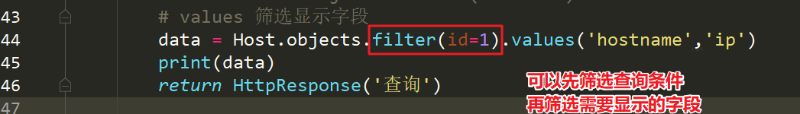

更新数据
（1）操作对象的方式更新
我们先找到我们需要更新的数据，然后直接调用属性更改，最后save保存就可以了。
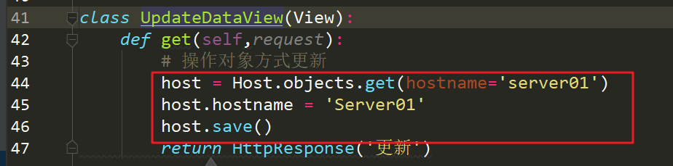
- 使用update的方式修改数据（推荐）

删除数据
使用delete方法删除数据
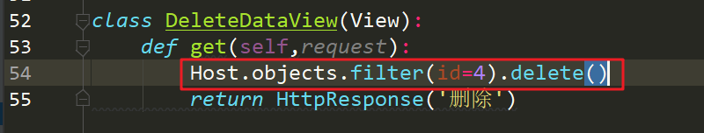

ORM内置查询字段
使用__关键查询字段 双下划线
contains “模糊”大小写敏感的包含指定字符串
icontains “模糊”大小写不敏感的包含指定字符串
startswith, endswith 以指字字符串开头或结尾
in 在给定的列表内
gt 大于
gte 大于或等于
lt 小于
lte 小于或等于
range 在指定范围内
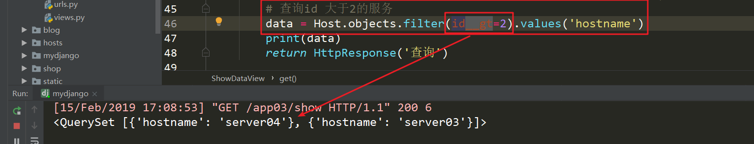
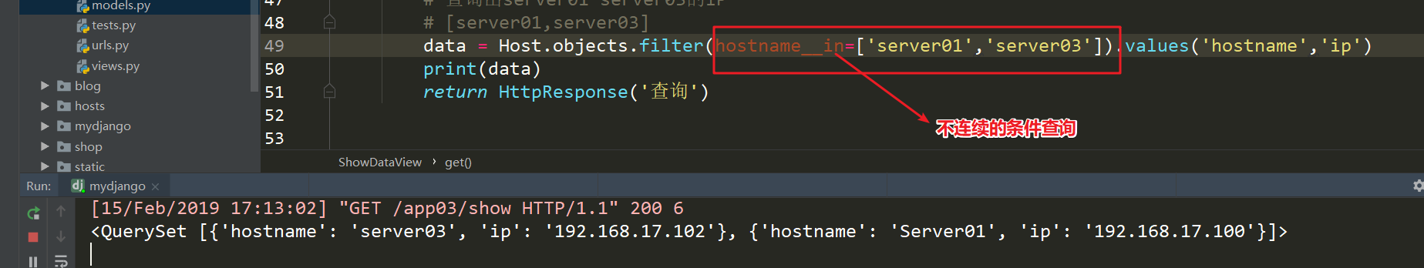

ORM关联关系

一对多
一对多 就是一个对多个的关系。
比如：一本书只能对应一个出版社，而一个出版社可以出版多本书，这样就是一对多的关系。
一对多的关系，主要是通过主键和外键进行关联的。
在Django的ORM模型中，使用ForeignKey定义一对多的关系。
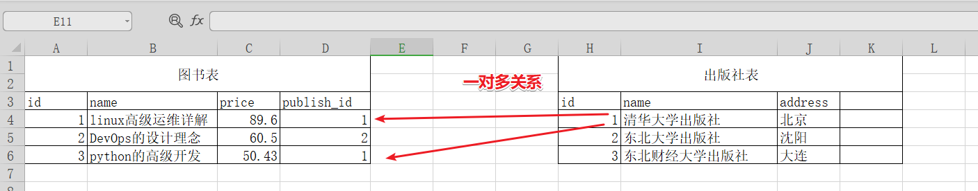
①创建模型一对多关系
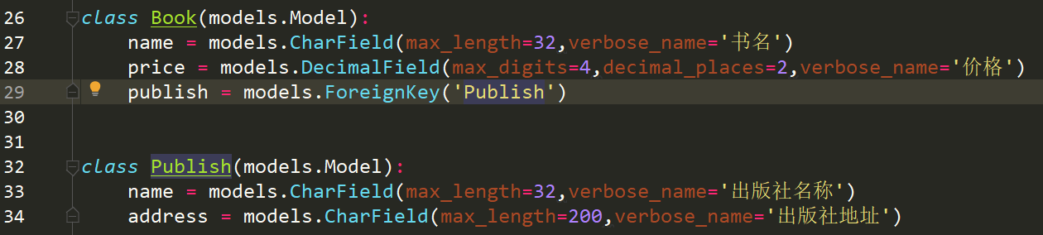
创建模型后，同步数据生成数据表
②一对多关系操作
添加数据 注意需要先添加一的关系，才能够添加多的关系。也就是此例中，先添加出版社，才可以添加图书。顺序和关联的先后，需要处理清楚。
先添加出版社信息
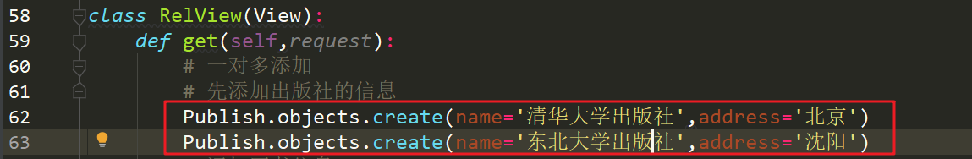
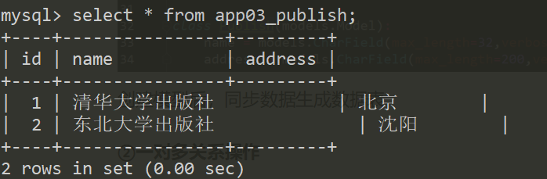
再添加图书信息
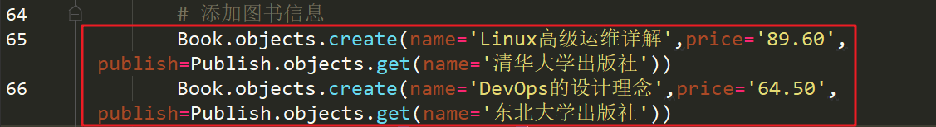
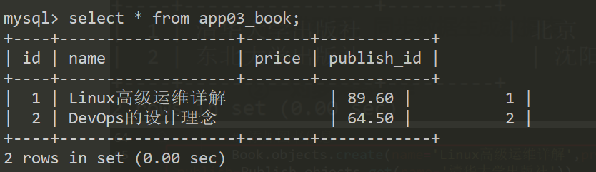
查询数据
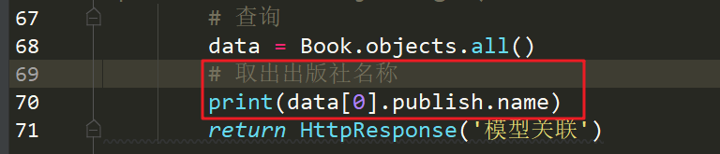
通过书名称查询属于哪个出版社出版的 正向查询
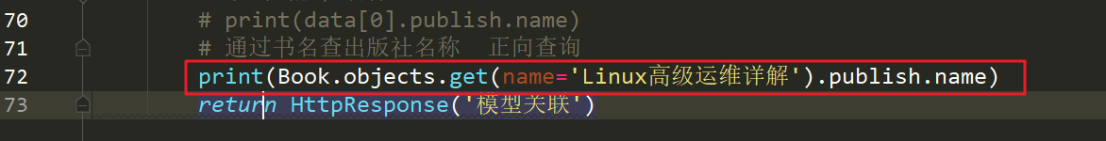
通过出版社名称 查询出所有的该出版社出版的书籍 反向查询 对象实例_set
作业：查询数据表 并遍历显示到模板中
